Evidencia dd: GA7-220501096-AA2-EV01 codificación de módulos del software según requerimientos del proyecto.

Daniel Sepulveda Herrera

SENA

22/03/2026

Introducción
El presente documento describe el proceso de diseño y construcción de los módulos de software desarrollados para un sistema de gestión de parqueadero. El proyecto fue implementado en Java con conexión a bases de datos mediante JDBC, permitiendo la administración de usuarios, vehículos, reservas, espacios y pagos.
Se presentan los artefactos del ciclo de vida del software como diagramas UML, planificación del trabajo, modelo de base de datos y evidencias de funcionamiento del sistema.
Historias de usuario - Usuario
Nº | Nombre de la historia | Usuario | Puntos | Descripción | Observaciones | Criterios de aceptación
HU-001 | Consultar disponibilidad | Usuario | 2 | Como usuario, quiero consultar espacios disponibles para saber si puedo parquear. | Vista solo lectura | • Muestra espacios disponibles
 |  |  |  |  |  | • Actualización en tiempo real
HU-002 | Ver historial de parqueo | Usuario | 3 | Como usuario, quiero ver mi historial de parqueo para llevar control de mis visitas. | Acceso por cuenta de usuario | • Lista entradas/salidas
 |  |  |  |  |  | • Fechas y duración de cada parqueo
HU-003 | Descargar factura de parqueo | Usuario | 2 | Como usuario, quiero descargar la factura de mi último parqueo para tener un comprobante. | Formato PDF | • Incluye placa, tiempo y valor
 |  |  |  |  |  | • Botón de descarga
HU-004 | Cambiar contraseña | Usuario | 1 | Como usuario, quiero cambiar mi contraseña para mantener segura mi cuenta. | Validar contraseña actual | • Contraseña actual requerida
 |  |  |  |  |  | • Nueva contraseña mínimo 8 caracteres
HU-005 | Recuperar cuenta | Usuario | 3 | Como usuario, quiero recuperar mi cuenta en caso de olvidar la contraseña. | Enlace enviado por correo | • Enlace funcional
 |  |  |  |  |  | • Usuario debe establecer nueva contraseña

Operador
Nº | Nombre de la historia | Usuario | Puntos | Descripción | Observaciones | Criterios de aceptación
HU-006 | Registrar vehículo | Operador | 3 | Como operador, quiero registrar un vehículo al ingresar para llevar el control de parqueo. | Validar campos obligatorios | • Registro exitoso
 |  |  |  |  |  | • Asignación automática de espacio
 |  |  |  |  |  | • Registro de hora
HU-007 | Generar factura de salida | Operador | 5 | Como operador, quiero generar la factura al momento de salida para cobrar al usuario. | Cálculo por tiempo de permanencia | • Muestra tiempo y valor
 |  |  |  |  |  | • Generación de factura clara
HU-008 | Consultar vehículos parqueados | Operador | 2 | Como operador, quiero consultar los vehículos actualmente parqueados para verificar estado. | Listado en tiempo real | • Lista con placa, hora de entrada y espacio asignado
HU-009 | Editar registro de entrada | Operador | 4 | Como operador, quiero poder editar un registro de entrada si cometí un error. | Solo campos no críticos | • Edición controlada de campos
 |  |  |  |  |  | • Se registra quién hizo el cambio
HU-010 | Ver reporte de ocupación | Operador | 4 | Como operador, quiero ver reportes de ocupación diaria para evaluar el flujo del parqueadero. | Exportable a PDF | • Reporte con totales diarios
 |  |  |  |  |  | • Filtros por fecha y hora

Administrador
Nº | Nombre de la historia | Usuario | Puntos | Descripción | Observaciones | Criterios de aceptación
HU-011 | Crear usuario | Administrador | 3 | Como administrador, quiero crear nuevos usuarios para que puedan operar el sistema. | Rol asignable | • Campos obligatorios completos
 |  |  |  |  |  | • Usuario activo tras creación
HU-012 | Asignar roles | Administrador | 2 | Como administrador, quiero asignar roles para definir los permisos de cada usuario. | Roles: admin, operador, usuario | • Asignación correcta
 |  |  |  |  |  | • Acceso según rol
HU-013 | Deshabilitar cuenta | Administrador | 3 | Como administrador, quiero deshabilitar cuentas inactivas para mantener la seguridad. | Confirmación previa | • Cuenta deshabilitada no puede iniciar sesión
HU-014 | Ver auditoría del sistema | Administrador | 4 | Como administrador, quiero ver el historial de acciones del sistema para garantizar trazabilidad. | Ordenado por fecha y usuario | • Acciones registradas con fecha, hora y autor
HU-015 | Configurar tarifas de parqueo | Administrador | 3 | Como administrador, quiero configurar las tarifas por hora para adaptarlas según necesidades. | Tarifa por hora o fracción | • Guardado correcto
 |  |  |  |  |  | • Aplicación inmediata de nuevas tarifas

Diagramas de clase
El siguiente diagrama de clases representa la estructura del sistema de gestión de parqueadero. En él se muestran las entidades principales de la base de datos, sus atributos y las relaciones entre cada una. Este modelo permite comprender cómo se organiza la información internamente en el sistema.
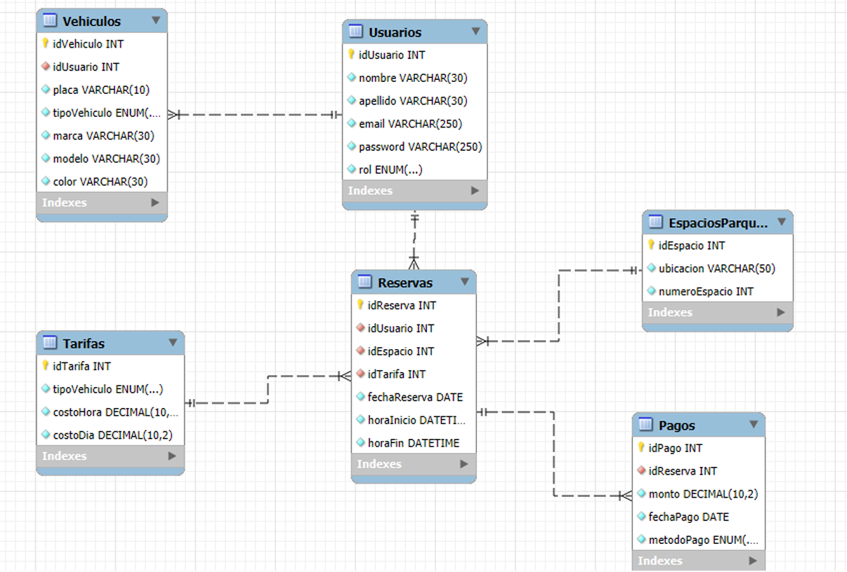

Diagrama de flujo
El siguiente diagrama de flujo muestra el funcionamiento lógico del sistema y la secuencia de procesos que se ejecutan desde que el usuario interactúa con el sistema hasta que se completan las operaciones. Permite visualizar el comportamiento del programa de manera gráfica y estructurada.
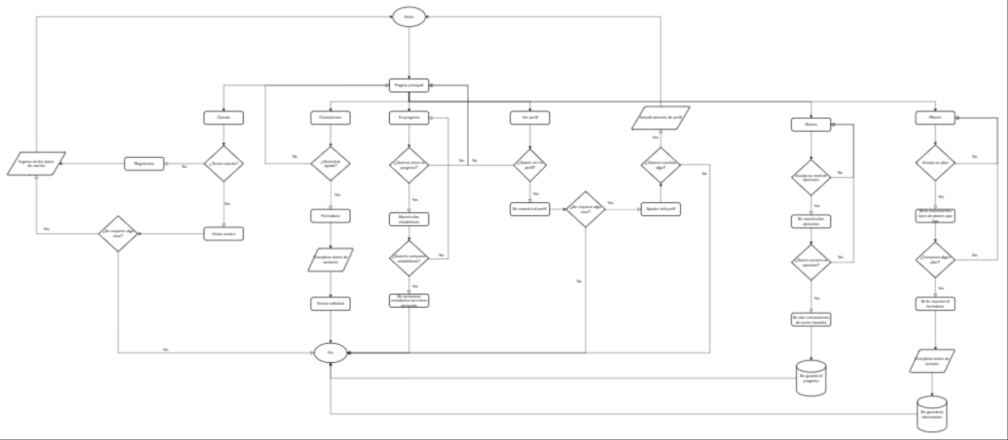
Modelado base de datos
Primero se creó la base de datos en MySQL Workbench.
Se seleccionó la opción “Create Schema” y se asignó el nombre de la base de datos.
Posteriormente se creó la tabla con sus respectivos campos como id, nombre y demás atributos necesarios para el sistema.
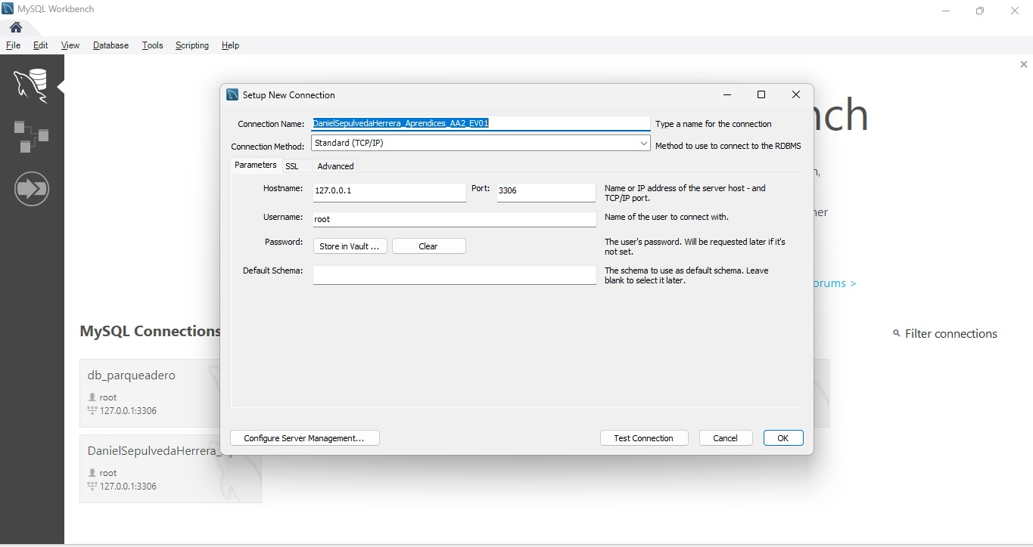
Para permitir la conexión entre Java y MySQL se descargó el driver JDBC (MySQL Connector).
En NetBeans se dio clic derecho en “Libraries” → “Add JAR/Folder” y se agregó el archivo descargado.
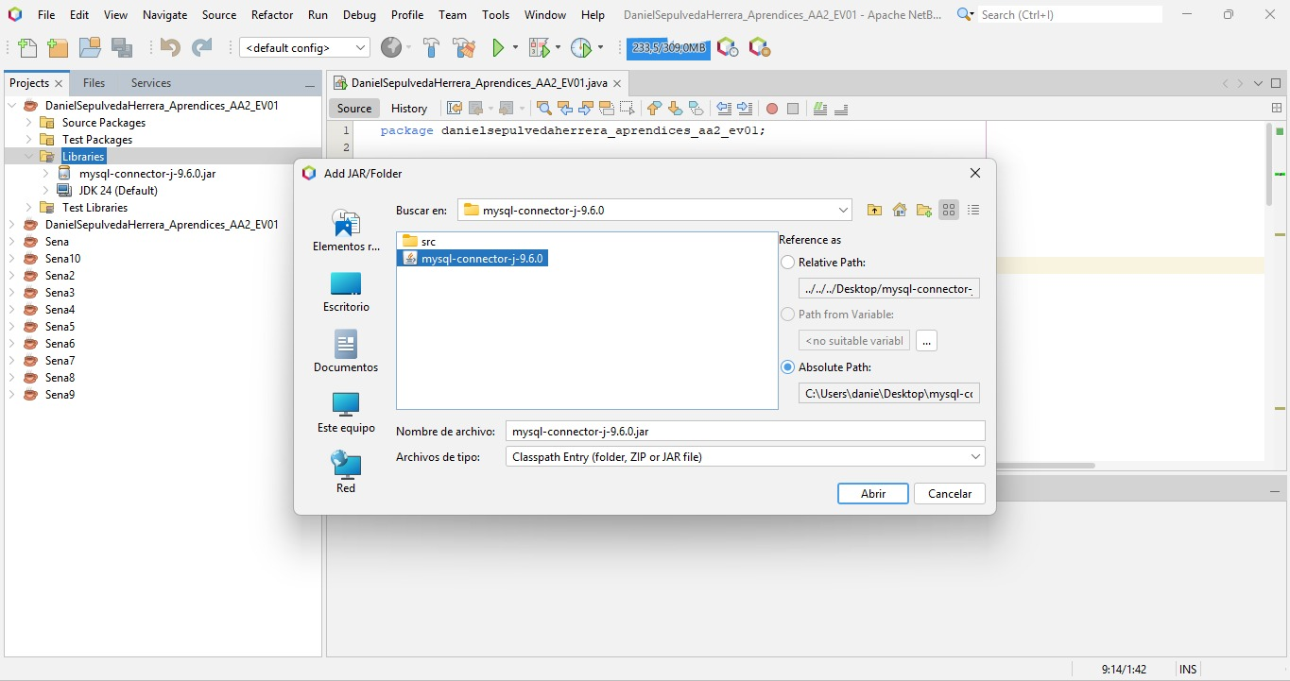
La conexión se realizó mediante la clase DriverManager usando la URL de la base de datos, el usuario y la contraseña.
Se utilizó un bloque try-catch para controlar posibles errores de conexión.
Connection con = DriverManager.getConnection(url, user, password);

Cómo funciona cada CRUD
INSERTAR
Permite agregar nuevos registros a la base de datos usando la sentencia INSERT INTO.
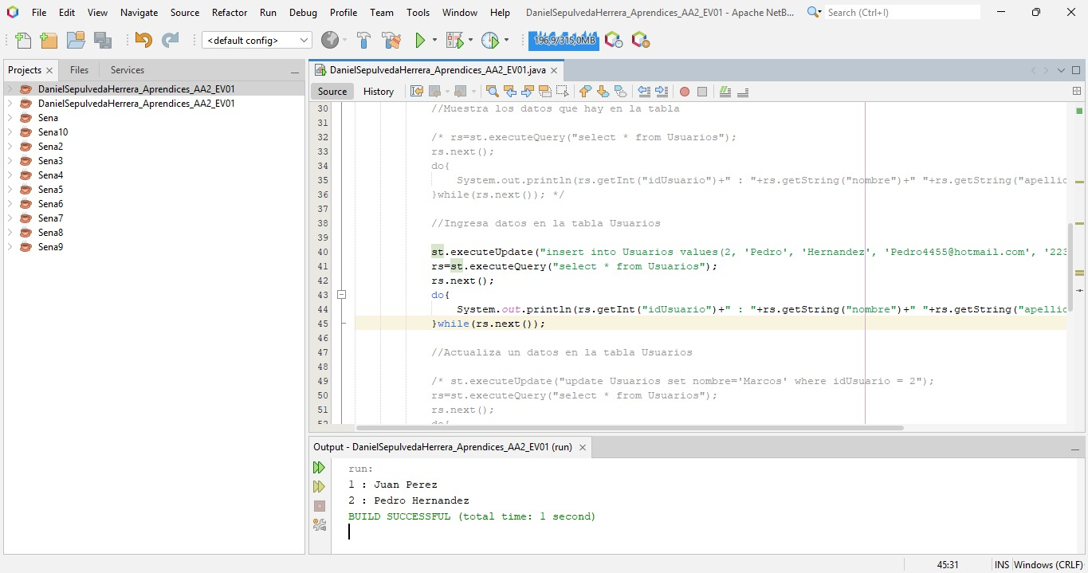
CONSULTAR
Permite visualizar los registros almacenados mediante la sentencia SELECT.
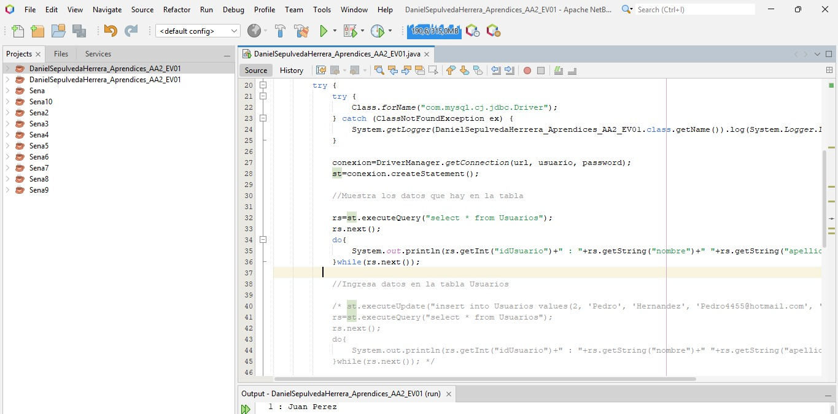
ACTUALIZAR
Permite modificar registros existentes usando la sentencia UPDATE.
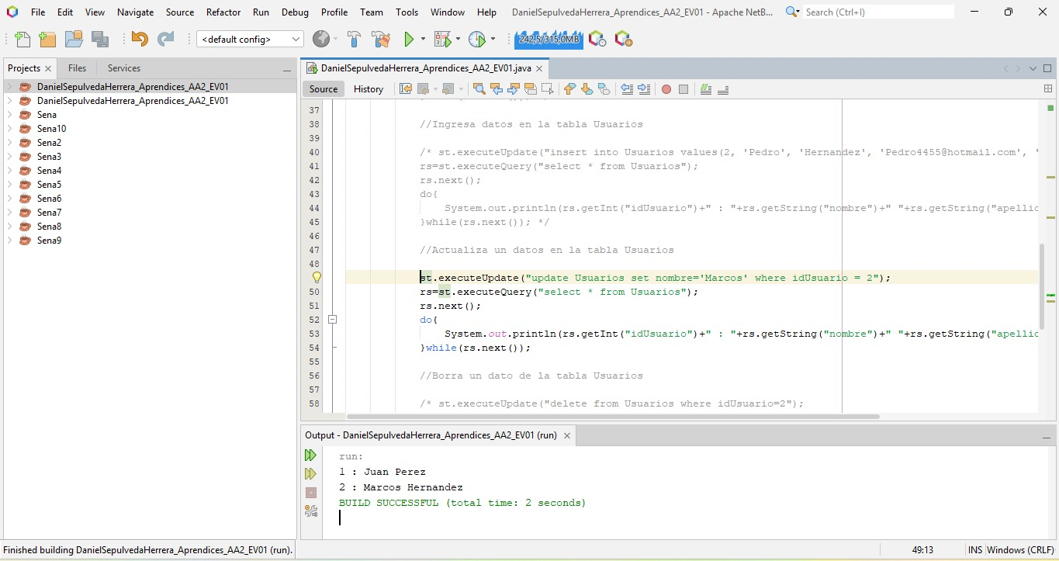
ELIMINAR
Permite borrar registros usando la sentencia DELETE.
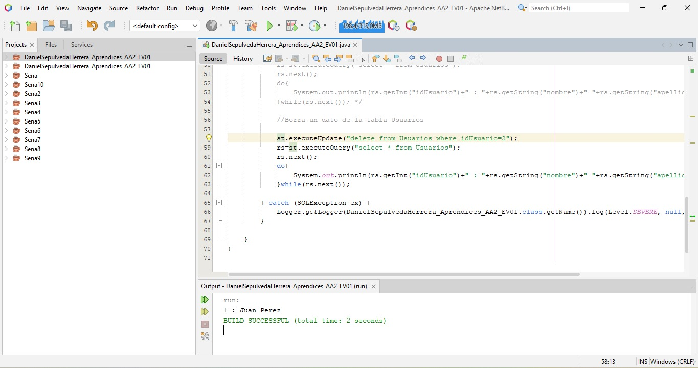

Conclusión
Durante la fase de construcción se logró establecer la conexión entre el lenguaje de programación Java y la base de datos MySQL mediante el uso de JDBC, permitiendo la gestión de la información de manera eficiente. Asimismo, se implementaron correctamente las operaciones CRUD (crear, consultar, actualizar y eliminar registros), garantizando el funcionamiento básico del sistema de gestión de parqueadero.
Los resultados obtenidos evidencian que el software cumple con los requerimientos planteados inicialmente, permitiendo validar la importancia de una adecuada planificación antes del proceso de codificación. Finalmente, este proyecto fortaleció las competencias técnicas relacionadas con bases de datos, programación orientada a objetos y buenas prácticas en el desarrollo de software.

Github
https://github.com/DaniSepulved/DanielSepulvedaHerrera_Aprendices_AA2_EV01.git

